Производственное обучение на 04.12.2020
7 гр. Штукатур
Тема: Набрасывание раствора на стену штукатурной лопаткой

Эскизы по переходам | Операции | Инвентарь, приспособления | Материал | Инструмент |  | Инструктивные указания о выполнении работы
 |  |  |  | рабочий | контрольно-измерительный | Инструктивные указания о выполнении работы
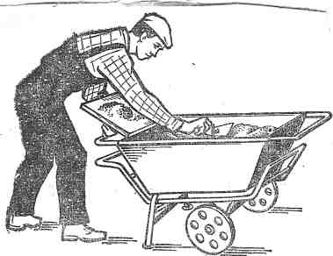 | Набирание раствора на сокол | Штукатурный ящик | Раствор | Кельма, сокол | Визуально | Штукатур берет в левую руку сокол, а в правую лопатку, и становится к ящику с раствором так, чтобы правая нога была ближе к ящику, а левая отставлена назад. Одной стороной сокол кладет на борт ящика, а другую поднимает примерно на 10 см и держит ее на руке. Первые порции раствора кладет на верхнюю сторону сокола, а затем последовательными рядами на нижнюю
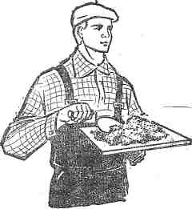 | Набирание раствора с сокола | Подмости | Раствор | Кельма, сокол | Визуально | Штукатур держит сокол слегка наклонно к стене. Забирает порцию раствора с сокола правым ребром или концом лопатки так, чтобы она двигалась от края сокола (от себя) к его середин
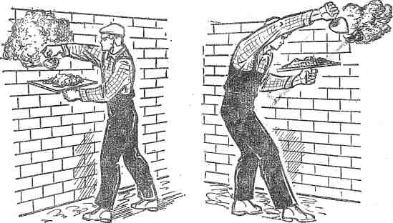 | Набрасывание раствора | Подмости | Раствор | Кельма, сокол | Сенсорно | При набрасывании раствора на поверхность штукатур работает не всей рукой, а только кистью. При этом он делает взмах лопаткой и резко останавливается – раствор быстро сбрасывается с лопатки. Штукатур набрасывает раствор слева направо и справа налево
Техника безопасности
Перед началом работы должен пройти инструктаж по технике безопасности, осмотреть рабочее место и проверить правильность размещения материалов, проверить исправность инструмента, инвентаря, приспособлений.
Инструмент должен быть исправным и использоваться по назначению.
Штукатур должен быть в специальном комбинезоне, защитных очках, перчатках. Средства подмащивания: рабочие настилы должны быть ровными и прочными, иметь ограждения при высоте настилов 1,3 м и более. Рабочее место содержать в чистоте. После окончания рабочее место убрать.

- Ответить на вопросы :
1.Что входит в спецодежду ?
2.Емкость для раствора ?
3.Что такое подмости ?
2.Разгадать кроссворд :
По горизонтали:

- простой штукатурный раствор, приготовленный на вяжущем веществе гипсе.
- связывает все компоненты в растворе.
- простой штукатурный раствор, приготовленный на вяжущем веществе извести.
- простой штукатурный раствор, приготовленный на вяжущем веществе цементе.
- средство защиты органов дыхания.
- штукатурный раствор, состоящий из одного вяжущего вещества.
- средство защиты тела.
- свойство глиняных растворов.
- штукатурный раствор, в котором взято в избытке вяжущее вещество.
- разбавитель для сухой штукатурной смеси.
- заполнитель для раствора.
- вяжущее вещество водного твердения.
- вяжущее вещество воздушного твердения, бывает в з агрегатных состояниях.
- средство защиты органов зрения.
По вертикали:
- штукатурный раствор, приготовленный на вяжущем веществе природного происхождения.
- штукатурный раствор, в котором взят в избытке заполнитель.
- средство защиты кожи рук.
- свойство раствора быть устойчивым к действию мороза.
- вяжущее вещество воздушного твердения.
- затвердевший слой штукатурного раствора.
- штукатурный раствор, состоящий из двух или нескольких вяжущих веществ.
- песок – это …………………………. для штукатурного раствора.

 |  |  |  |  |  |  |  |  |  |  |  |  |  |  |  |  |  |  | 1
 |  |  |  |  |  |  |  |  |  |  |  | Р
 |  |  |  |  |  |  |  |  |  |  |  | А
 |  |  |  |  |  |  |  | 1 |  |  |  | С |  |  |  |  | 2
 |  |  |  |  |  |  |  |  |  |  |  | Т
 |  |  |  |  |  |  |  |  | 3 |  |  | В
 |  |  |  |  |  |  |  |  |  |  |  | О |  |  |  |  |  |  |  |  |  |  | 8
 |  |  |  |  |  |  |  |  |  |  |  | Р
 |  |  |  | 4 |  |  |  |  |  |  |  | Ы |  |  |  |  |  |  | 10
 |  |  |  |  |  |  |  |  |  |  |  |  |  |  |  |  |  |  | 11
 |  |  |  |  | 3 | 14
 |  |  |  |  |  |  |  |  | 5 |  |  |  |  |  |  |  |  | 12
 |  |  |  | 5 |  |  |  |  |  |  |  |  |  |  |  |  | 13
 |  |  |  |  |  |  |  |  |  |  |  |  |  |  |  | 6
 |  |  |  |  |  |  |  |  |  |  |  |  |  |  |  |  |  |  |  |  | 7
6 |  |  |  |  |  |  |  |  |  |  | 8
 |  |  |  |  |  | 7
 |  |  |  |  |  |  |  |  |  |  |  |  | 9

Домашнее задание высылать на эл. почту мастера п/о Косарынов В.С. - valerykosarynov@yandex.ru

